

BAŞKENT ÜNİVERSİTESİ
ELEKTRİK-ELEKTRONİK MÜHENDİSLİĞİ BÖLÜMÜ

EEM 312~ SAYISAL ELEKTRONİK

LABORATUVAR UYGULAMASI

RAPOR

Deney Adı : Temel laboratuvar donanımlarının kullanımı
Deney Numarası : 1
Deney Tarihi : 01.03.2006

Öğrencinin Adı : Oğuz BOZKURT
Öğrencinin Numarası : 20393948

Bölüm I
Ölçülen R değeri | Ölçülen f_{c} frekansı | Hesaplanan C Değeri
74.68 Ω | 124kHz | 17.2nF

1)
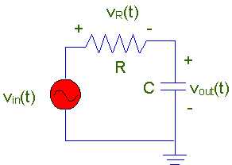

Devrenin transfer fonksiyonu: H=Vout/Vin=1/[1+(wRC)]^{1/2}
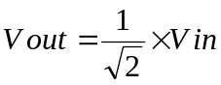
Bu iki denklemi beraber çözerksek elimizde w=1/RC kalır.

Bölüm II

Ölçüm No | Frekans | Ölçülen Kazanç (Vout/Vin) | Ölçülen/Hesaplanan derece cinsinden faz farkı
1 | 10kHz | 0,88 | 4,32
2 | 50kHz | 0,83 | 19,80
3 | 100kHz | 0,72 | 34,56
4 | 150kHz | 0,65 | 44,28
5 | 200kHz | 0,56 | 54,72
6 | 250kHz | 0,48 | 57,60
7 | 300kHz | 0,42 | 64,80
8 | 400kHz | 0,34 | 74,88
9 | 500kHz | 0,30 | 72,00
10 | 1MHz | 0,18 | 86,40

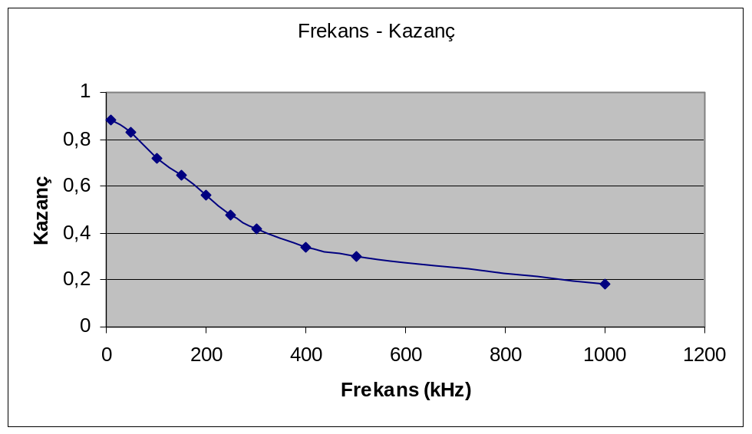

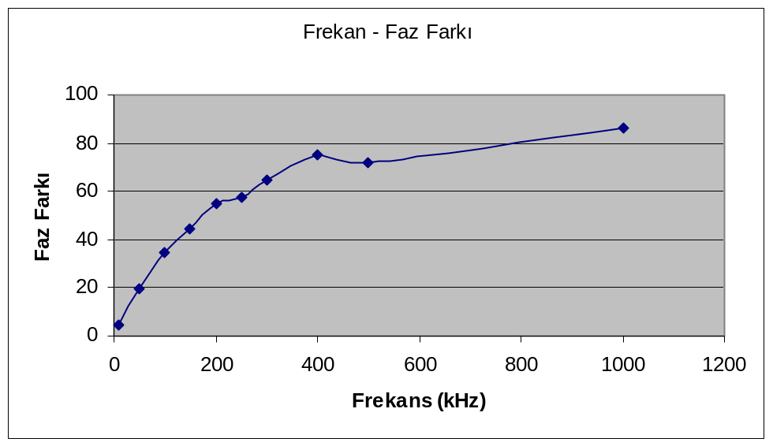

3) Frekans arttıkça kazanç azalmaktadır.Voltaj R ve C üzerinde paylaşılmaktadır. C’nin empedansı ise frekansla ters orantılıdır (Zc=1/jwc). Yani frekans arttıkça C’nin empedansı azalır, üzerine düşen gerilim de düşer. Bu yüzden çıkış gerilimi ve dolayısıyla kazanç azalır.

4) Faz farkını şu şekilde tanımlayabiliriz: Ф=tan₋₁(wRC)= tan⁻¹(2ΠfRC)
Denklemden de anlaşılabileceği gibi frekans arttıkça faz açısı da artmaktadır.

Bölüm III

Dalga ve Darbe Biçimi |  | 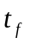 | 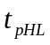 | 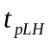 | 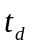
Darbe genişlği %50,f=60kHz | 4.3μs | 4.0 μs | 1.4 μs | 1.1 μs | 1.25 μs
Darbe genişlği %30,f=60kHz | 4.0 μs | 4.5 μs | 1.2 μs | 1.5 μs | 1.35 μs

5) İdeal durumda yükselme(tr) ve düşüş(tf) zamanları eşit olmalıdır. Aynı şekilde tpHL-tpLH değerleri de eşit olmalıdır. Deney ölçümlerine göre bulduğumuz veriler eşit çıkmamıştır çünkü %10,%90 ve %50 noktalarını yeterince hassas ölçemedik.

